**Nom :** BOURLET

**Prénom :** Cyril

**Nom du TD/TP :** TP Vue.js super héros

Table des matières

I. Étape Terminée 1

Indiquez la dernière étape terminée : 1

II. Copies d’Écran 2

Présentez des copies d’écran de votre application finale : 2

Commentaires sur les copies d’écran : 6

III. Fonctionnalités Implémentées 6

Liste des fonctionnalités développées : 6

Description détaillée : 6

IV. Difficultés Rencontrées et Solutions Apportées 6

Difficultés : 6

Solutions : 7

V. Commentaires et Suggestions 7

Remarques Générales : 7

Suggestions d’Amélioration : 7

VI. Auto-évaluation 7

Évaluation de votre travail : 7

Objectifs pour les futurs projets : 7

VII. Code 7

# I. Étape Terminée

## Indiquez la dernière étape terminée :

* + **Numéro de l'étape :** Le TP est entièrement fini
  + **Description de l'étape :**

# II. Copies d’Écran

## Présentez des copies d’écran de votre application finale :

Ceci est le résultat attendu à la fin du TP

##### **La page avec la liste par défaut des héros :**

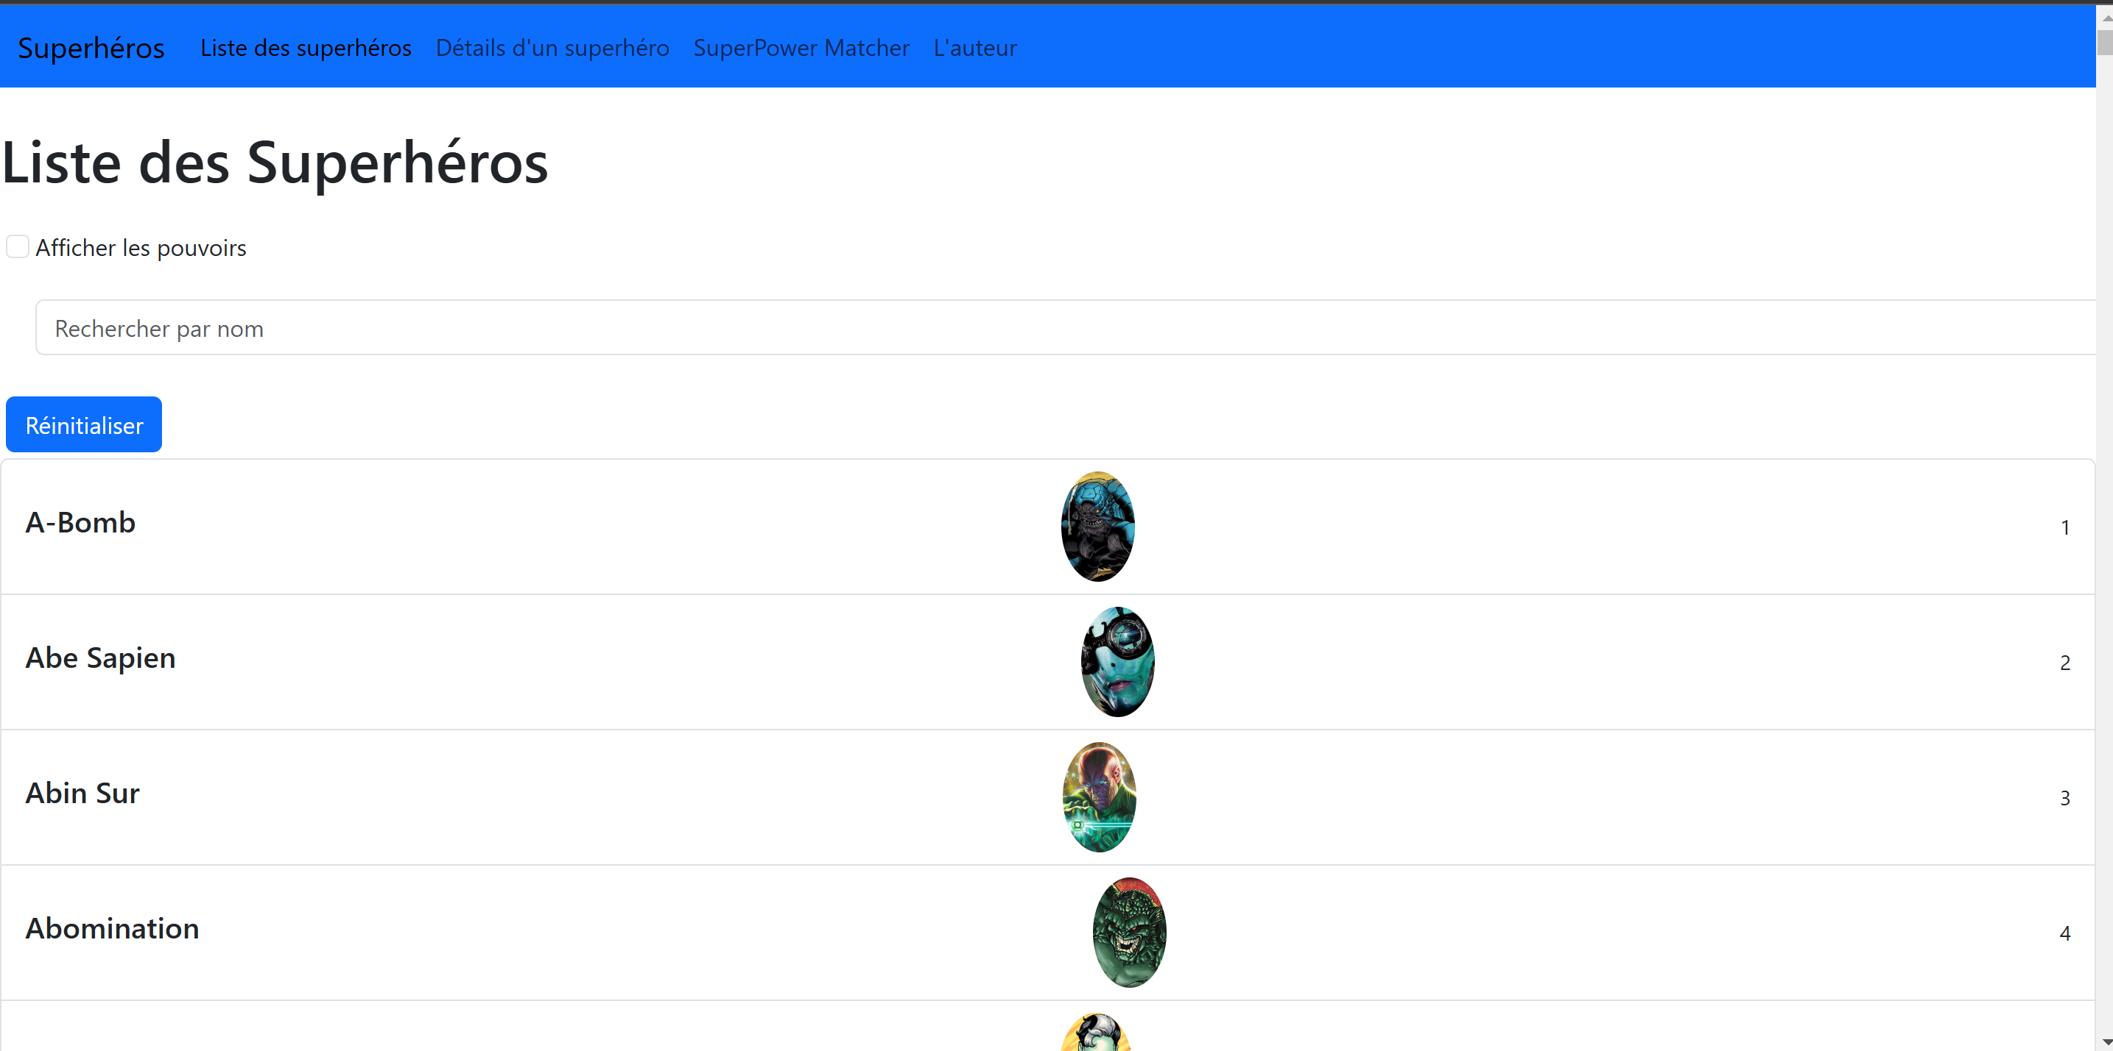

##### **La fonctionnalité pour afficher les pouvoirs des héros :**

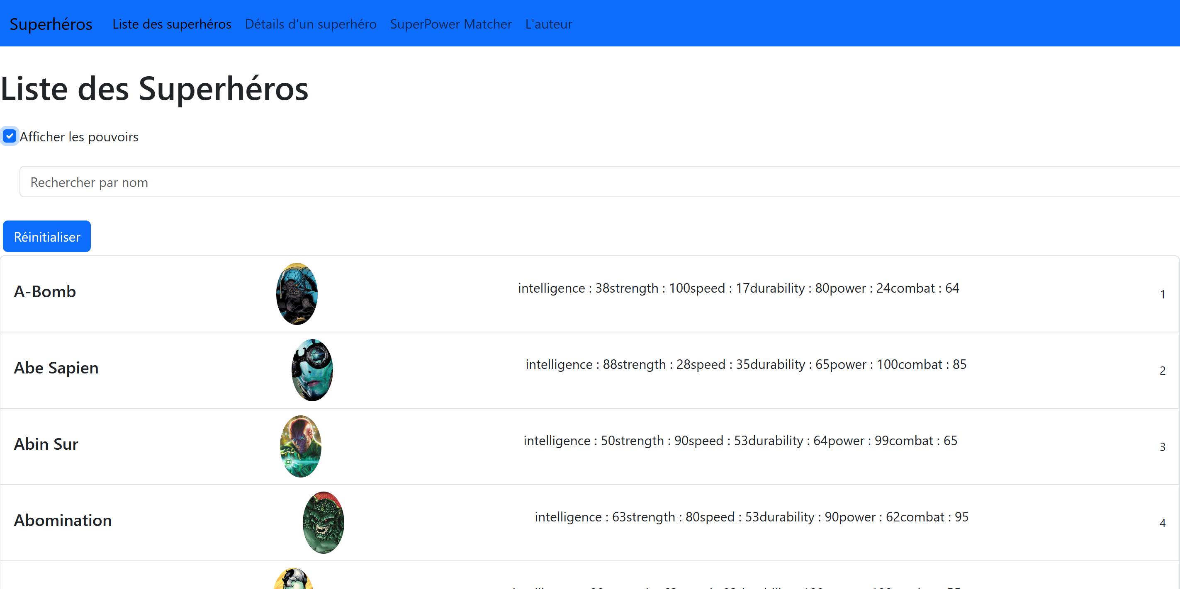

Ici nous avons donc la possibilité d’afficher les pouvoirs des héros lorsque l’on coche la case. Cela fonctionne mais il peut être mieux organisé car les pouvoirs sont collés.

##### **La fonctionnalité de recherche par nom :**

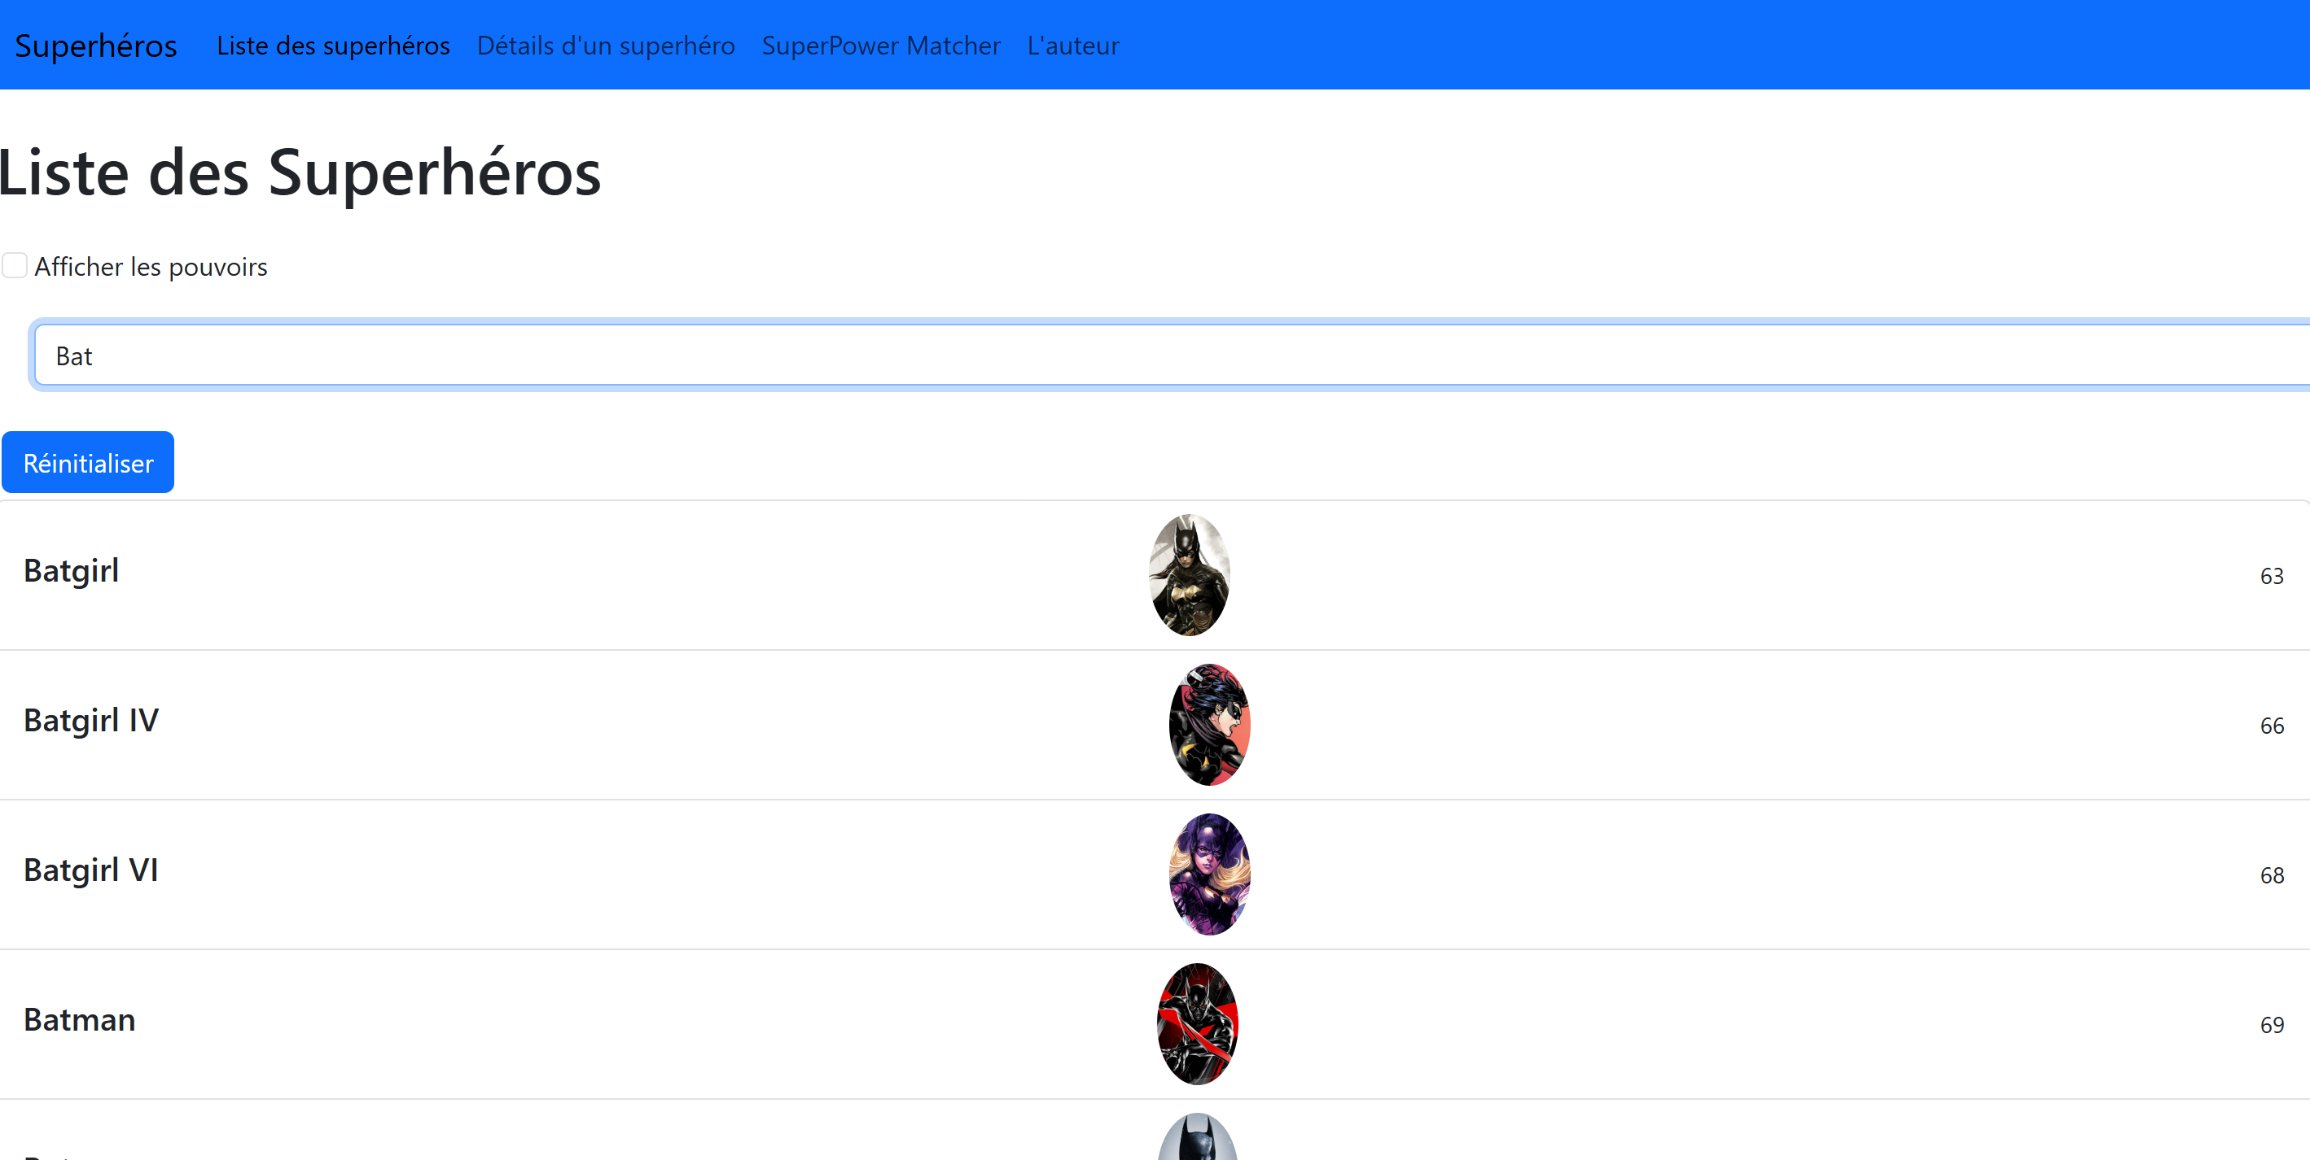

Lorsque l’on recherche un nom, cette recherche se fait en temps réel et nous pouvons aussi réinitialiser la recherche grâce au bouton.

##### **La page des détails du super-héros cliqué :**

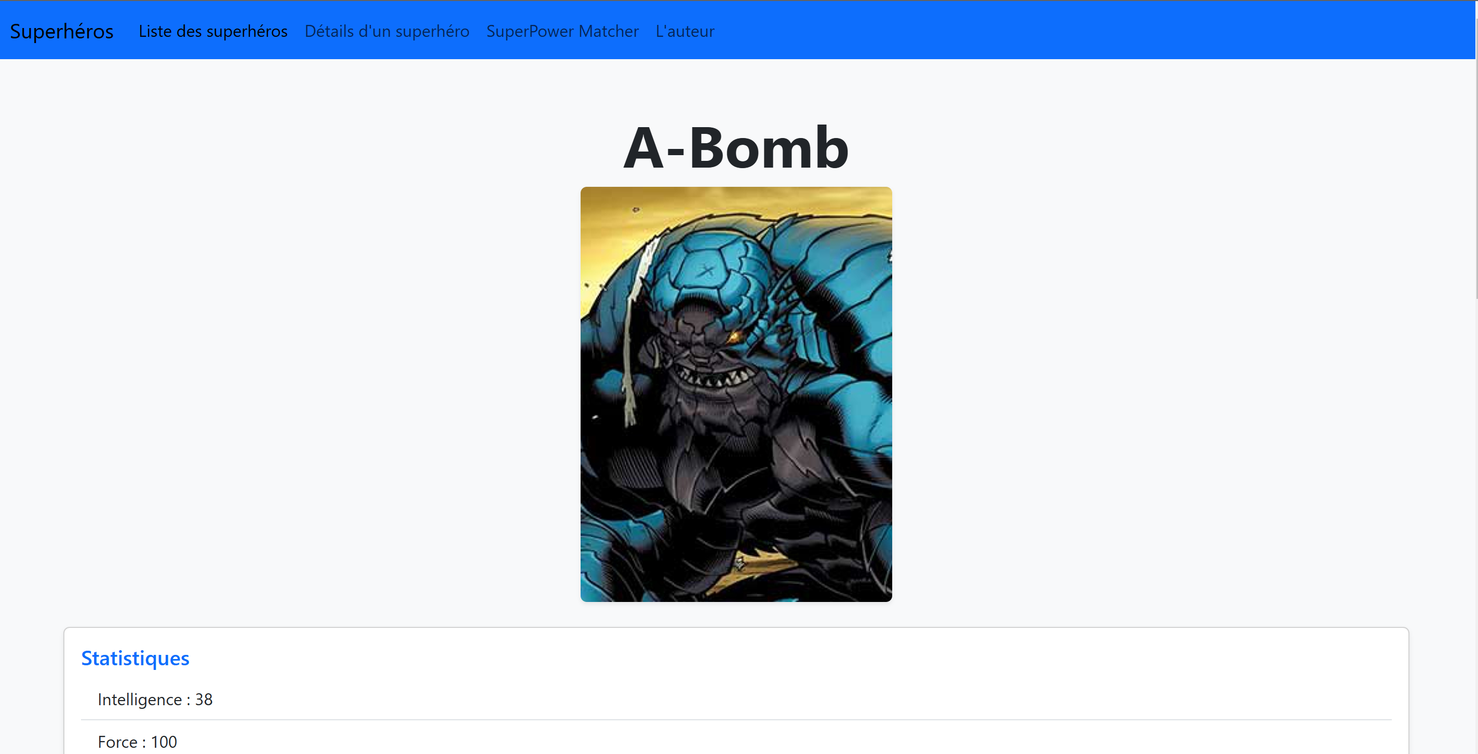

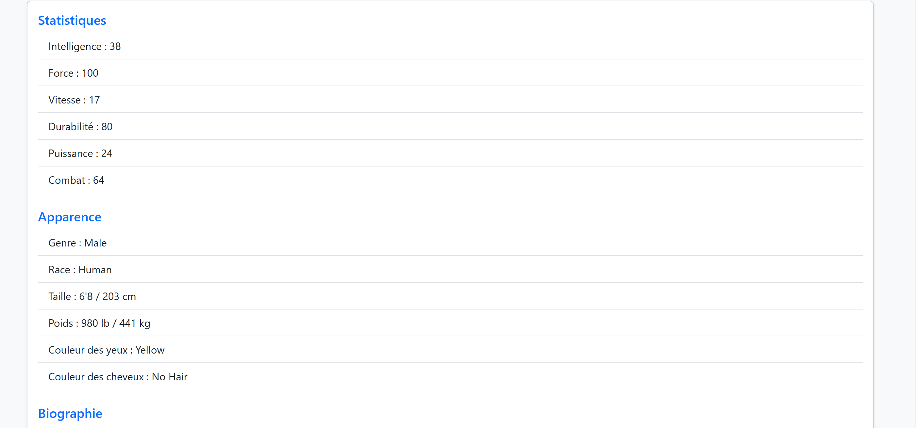

Cette page apparaît lorsque l’on clic sur un héros dans la première page, on a donc tous les détails de ce héros.

##### **La page de recherche par valeur des capacités :**

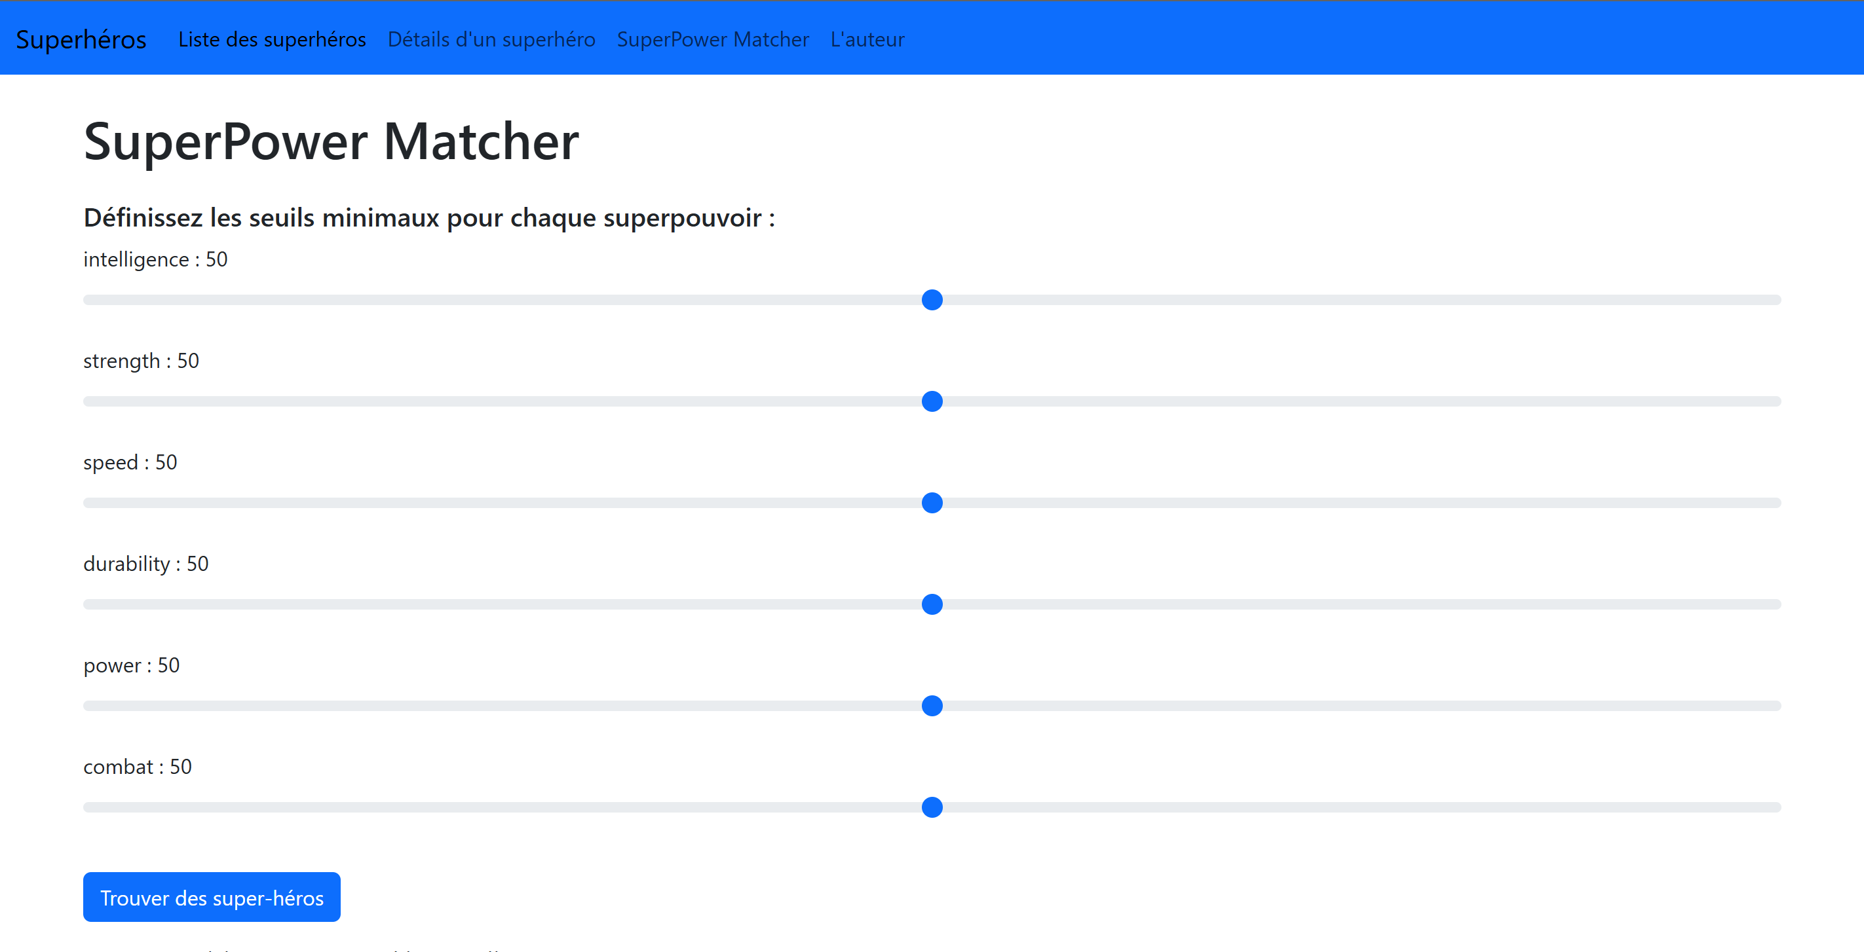

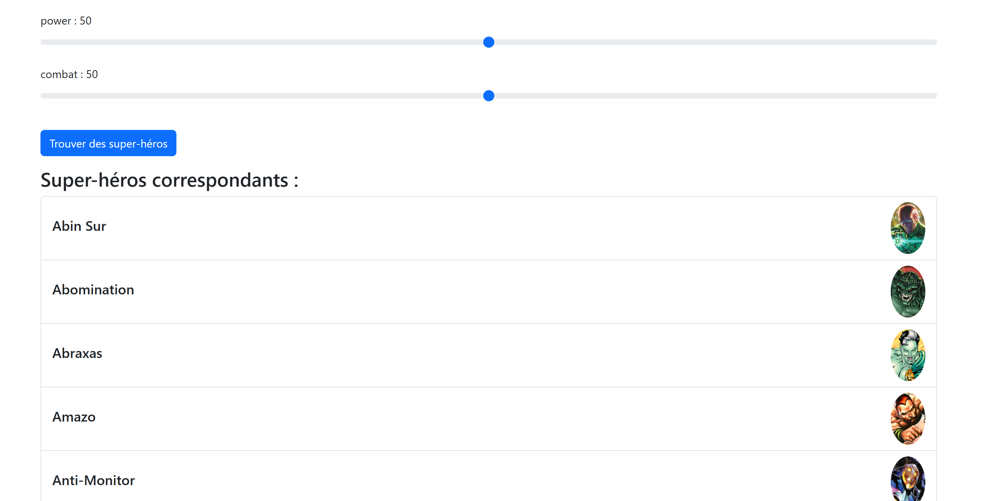

Ici nous avons la page de recherche par pouvoirs grâce aux valeurs attribuées de chaque pouvoirs pour chaque héros, donc quand on met les valeurs que l’on veut rechercher par pouvoirs et que l’on appuie sur le bouton « trouver », il y a des héros qui possèdent les valeurs qui sont listés en dessous.

##### **La barre de navigation :**



## Commentaires sur les copies d’écran :

* + Pour ce travail, je ne me suis pas trop attardé sur le visuel des pages mais plus sur les fonctionnalités demandées, ce qui rend le projet moins beau.

# III. Fonctionnalités Implémentées

## Liste des fonctionnalités développées :

* 1. Affichage de la liste des super-héros.
  2. La fonctionnalité de clic sur le super-héros voulu pour avoir les détails du personnage.
  3. La recherche par nom et l’affichage des capacités.
  4. Page de recherche avec les capacités des héros.
  5. La navbar pour naviguer entre les pages différentes.

## Description détaillée :

* 1. Pour la fonctionnalité de clic, ce n’était pas compliqué je n’ai pas eu de gros problèmes dessus, juste des ajustements. Lorsqu’on clic sur un personnage, on est automatiquement envoyé sur une autre page où il y a les détails du héros cliqué.
  2. Pour la fonctionnalité d’affichage des capacités, il faut trouver comment sont organisée les données pour pouvoir utiliser le bon code (ici c’est organisé en clé/valeur) donc avec le v-if, on peut choisir d’afficher les statistiques si la case est cochée.
  3. Pour la recherche des héros par nom, c’était plus compliqué mais avec les aides données je m’en suis sorti malgré les différentes erreurs pendant cette étape.
  4. Pour cette page, il fallait afficher les capacités du héros cliqué donc le plus dur était de garder l’ID du héros pour pouvoir reprendre ces statistiques que j’ai mis sous forme de liste.
  5. Pour la navbar, j’ai un problème, la navbar est créer et fonctionne dans VScode mais quand j’ouvre dans une page elle ne se met pas. J’ai pas réussi à trouver comment régler ce problème.

# IV. Difficultés Rencontrées et Solutions Apportées

## Difficultés :

* + Durant le TP, j’ai eu des problèmes lors des nouvelles fonctionnalités utilisées, ou alors lorsqu’il fallait reprendre l’ID du héros pour pouvoir accéder à ces capacités.

## Solutions :

* + Pour surmonter ces difficultés, j’ai fait quelques recherches et je me suis aidé de ces recherches et des aides pour que les fonctionnalités soient opérationnelles. Après quelques tests et quelques modifications, j’ai réussi à résoudre les problèmes.

# V. Commentaires et Suggestions

## Remarques Générales :

* + Pour chaque fonctionnalité demandée j’ai effectué les tests nécessaires pour être sûr que cela était fonctionnelles avant de passer à l’étapes suivantes.
  + J’ai utilisé des commentaires pour pouvoir facilement me retrouver dans mon code lors des modifications à apporter sur le projet.
  + J’ai bien suivi le déroulement du TP et les aides données pour pouvoir réussir les étapes les unes après les autres.

## Suggestions d’Amélioration :

* + Pour améliorer mon travail, j’aurais pu éventuellement améliorer le visuel des pages.

# VI. Auto-évaluation

## Évaluation de votre travail :

* + Mon code est bien organisé, il y a des commentaires, une bonne structure. Cela permet de bien comprendre et de trouver rapidement les éléments qui ne sont pas fonctionnels.

## Objectifs pour les futurs projets :

* + Pour les prochains travaux, quand il y a une nouvelle chose que l’on n’a jamais vu au paravent, il est important de bien comprendre de quoi il s’agit pour avancer dans le travail, cela évite d’avoir des problèmes trop compliqués et de le résoudre rapidement. C’est plus efficace selon moi.
  + Il faut bien suivre les étapes et pas aller trop vite pour ne pas se perdre durant les travaux.
  + Il faut approfondir mes connaissances. Cela m’aidera lors de mes travaux car plus on sait des choses, plus on peut éviter les erreurs.

# VII. Code

Je vous transmets mon lien github ci-dessous pour accéder au code de mon TP

Lien github :